Kurstitel und Name Autorin/Autor

Bitte tragen Sie alle in der Handreichung verwendeten Bilder, Skizzen, Tabellen, Zeichnungen und Zitate in die folgende Liste ein und legen Sie die Liste zur rechtlichen Prüfung der Handreichung bei.
Eine vollständige und strukturierte Dokumentation beschleunigt den Freigabe- und damit den Erstellungsprozess erheblich!

Eintrag Nutzungsrechte:
1) Wenn Sie ein eigenes Bild verwenden, tragen Sie bitte „Vom Autor erstellt“ ein.
2) Wenn die Quelle des Bildes eine redaktionelle Nutzung erlaubt (z. B. in den meisten Fällen bei Pixelio), vermerken Sie dies bitte sowie den genauen Fundort mit Name der Quelle. Bitte geben Sie die jeweilige Lizenz an, z. B. „CC BY 4.0“. Bitte nutzen Sie kein Werk, das den Vermerk „Public Domain (PD)“ trägt!
3) Wenn Sie das Nutzungsrecht an einem Bild erworben haben, geben Sie bitte an, dass ein Nutzungsrecht eingeholt wurde. Bitte fügen Sie in diesem Fall das entsprechende Dokument (z. B. Ausdruck E-Mail) der Akte bei.
Bereich/  Seite | Thema/  Titel/  Abschnitt | Bild/Skizze/  Tabelle/Zeichnung/  Zitat | Bildquelle | Nutzungsrecht
 | Musikvideo und Lyrik | 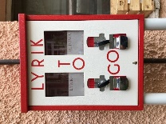 | Vom Autor erstellt | CC-BY-NC
 | Musikvideo und Lyrik | Beton-Sonett | Siegfried Macht. Große Themen - kurze Texte. Sprachspiele und Gedichte für den Religions- und Ethikunterricht. Patmos Verlag, Düsseldorf 2002, S. 77. | CC-BY-NC  Per Mail eingeholt am 22.06.2022
 | Musikvideo und Lyrik | 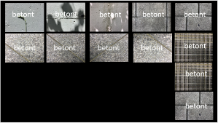 | Vom Autor erstellt | CC-BY-NC
 | Musikvideo und Lyrik | 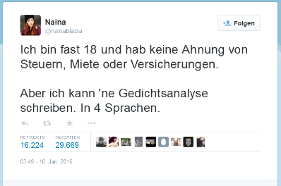 | Vom Autor erstellt | CC-BY-NC

Aw: Rechteanfrage: Beton-Sonett

Sehr geehrter Herr Rittsteiger
hiermit genehmige ich die unten angefragte Nutzung und willige in die untenstehende Nutzungserklärung ein.

Der angefragte Text wurde (nach diversen Zeitschriftenveröffentlichungen) veröffentlicht in
"Siegfried Macht. Große Themen - kurze Texte. Sprachspiele und Gedichte für den Religions- und Ethikunterricht. Patmos Verlag, Düsseldorf 2002."
Die Sammlung ist inzwischen vergriffen, die Rechte liegen wieder bei mir.
Ich würde mich freuen, wenn Sie an geeigneter Stelle auf die Sammlung aufmerksam machen könnten, sie umfasst knapp 200 Seiten, mindestens ein Drittel entspricht Ihrem Kapiteltitel "Visualisierung...."
Die Sammlung ist noch gebraucht übers Internet bestellbar - ca 2024 denke ich an eine Neuauflage an anderer Stelle.

Mit freundlichen Grüßen
Siegfried Macht

Gesendet: Mittwoch, 22. Juni 2022 um 16:03 Uhr
Von: rittsteiger@gds2.de
An: siegfried.macht@gmx.de
Betreff: Rechteanfrage: Beton-Sonett
Sehr geehrter Herr Professor Macht,
im Auftrag des Kultusministeriums Baden-Württemberg bereiten wir derzeit eine landesweite Fortbildung zum Thema "Neue Medien im Deutschunterricht" vor.
Zielgruppe sind Lehrerinnen und Lehrer an Schulen in Baden-Württemberg.
Im Zusammenhang mit dieser Fortbildung möchten wir beim Thema „Lyrik visualisieren“ Ihr Gedicht „Beton-Sonett“ verwenden, das mir in einer Fachpublikation auffiel.
Alle Materialien werden auf dem Lehrerfortbildungsserver lehrerfortbildung-bw.de publiziert und unterliegen, soweit im Einzelfall nicht anders geregelt und soweit nicht fremde Rechte betroffen sind, einer Creative Commons Lizenz, z.B. CC-BY.

Ich möchte Sie daher bitten, uns die dazu notwendigen Nutzungsrechte einzuräumen. Gerne können Sie dazu die Musterformulierung unter dieser Mail verwenden und damit auf diese Mail antworten; eine Einwilligungserklärung per E-Mail reicht in der Regel aus. Sollten Sie im Besitz der Rechte sein, bitte ich Sie mir mitzuteilen, wann und wo das Gedicht erschienen ist. Im AOL-Verlag finde ich leider keine Publikation mit dem Titel „Konkrete Poesie“.
Für eine zeitnahe Rückmeldung wären wir dankbar.
Mit freundlichen Grüßen
Axel Rittsteiger

